**5,45-мм Пистолет Бабкина БВ-025**

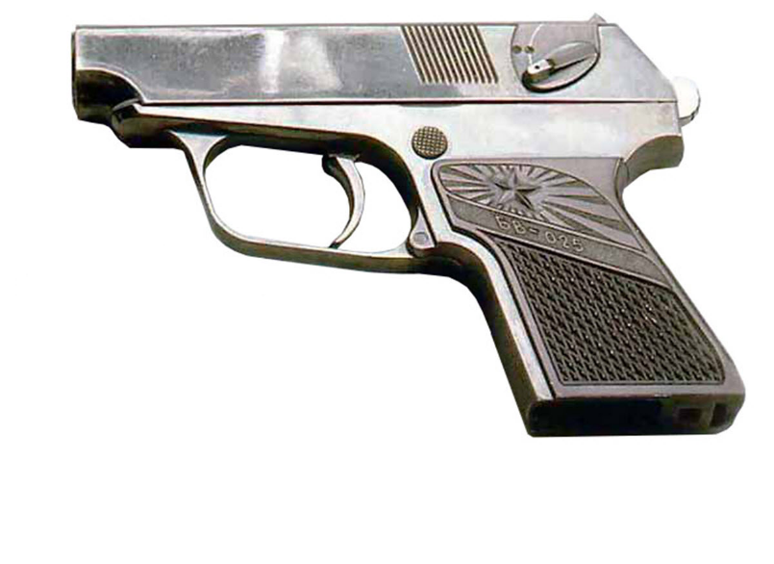

*Рисунок 1 – БВ-025 вид слева*

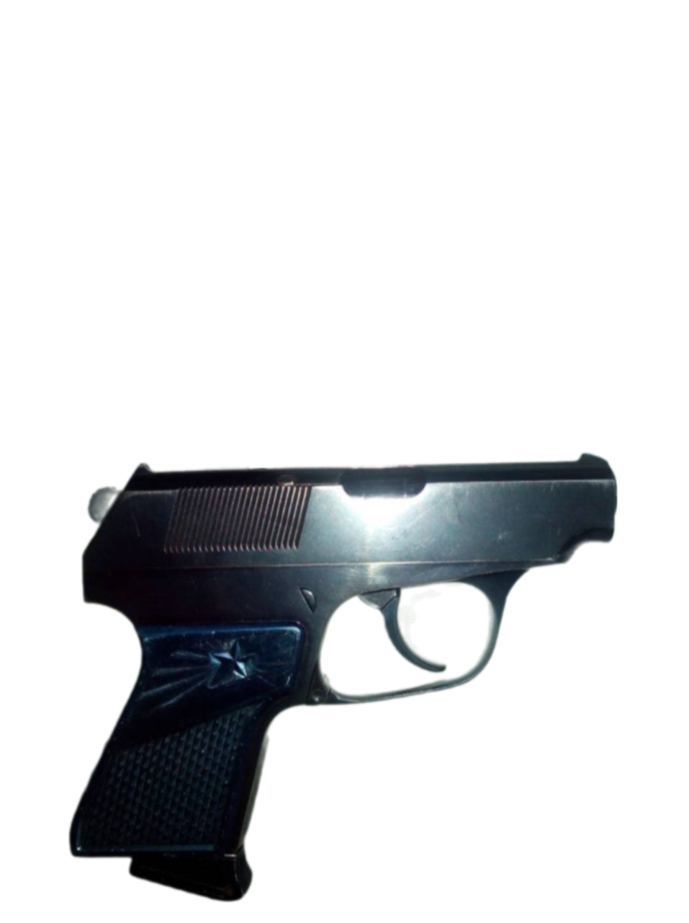

*Рисунок 2 – БВ-025 вид справа*

БВ-025 был разработан В. И. Бабкиным в КБ ЦНИИТочмаш в 1971 году на основе Пистолета Макарова ПМ. Пистолет предназначался для вооружения высшего командного состава Советской армии, оперативных групп КГБ и МВД СССР. Впрочем, своему конкуренту ПСМ БВ-025 проиграл и не был принят на вооружение.

|  |  |
| --- | --- |
| ТТХ | |
| Патрон | 5,45×18 |
| Ёмкость магазина | 8 патр. |
| Прицельная дальность | 50 м |
| Начальная скорость пули | 315 м/с |
| Боевая скорострельность | 40 выстр./мин |
| Масса с магазином без патронов | 0,46 кг |
| Общая длина | 140 мм |
| Общая высота | 100 мм |
| Общая ширина | 20 мм |
| Длина ствола | 70 мм |
| Тип автоматики | Свободный затвор |